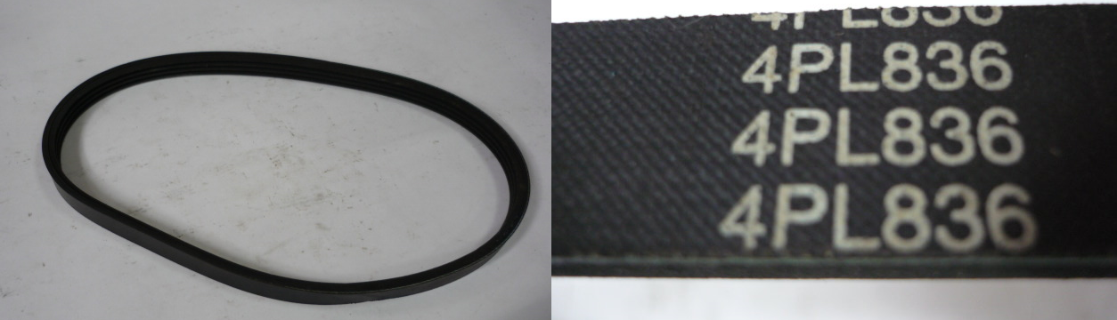

Код из 1С | Артикул | Наименование/ Бренд/  Поставщик | Габариты  Д*Ш*В,  мм | Масса,  гр | Материал | Место установки/Назначение
F0043616 | нет | Ремень основного узла 4PL836 | L=39  W=19  H=8 | 50 | полиуретан | Форматно-раскроечные станки/ Omnia 3200
 |  | HSC

